# MI trabajo final - Trabajo 1

## Tarea 1.

### ¿Se vieron afectadas las salidas de los vuelos por razones de seguridad tras el atentado del 11S?

Una respuesta simple es: “sí, se vieron.” Como podemos ver en la figura 1 que muestra número diario de vulelos desde el año 1997 hasta 2007, el número de los vuelos diarios en EEUU ha bajado significativamente y no ha volvido a su estado original hasta el añno 2003.

El número promedio de los vuelos diarios en EEUU ha bajado desde alrededor 18 000 a alrededor 14500. Esto es disminuido de alrededor de 20%.

El salto brusco que aparece entre fin del añon 2002 y comienzo del añno 2003 es probablemente causado por diferentes metodologías de salvar los datos de vuelos en años 2002, y 2003. Pero la tendencia general se puede ver sin embargo.

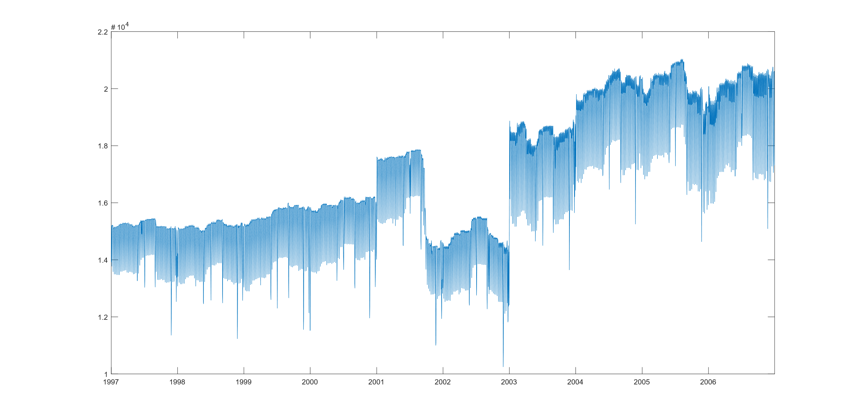

Figure 1 Número diario de vuelos desde 1997 hasta 2007

En la figura 2, se puede ver el detalle del año 2001, donde es claro que el número de los vuelos ha bajado causalmente después del 11. Septiembre 2001. Se puede también deducir, que el cambio fue muy rápido (durante más o meno 2 semanas), y se se puede ver mucho más cambio hasta el fin de 2001.

Otra información interesante, que se puede ver mejor en Figura 3 (detalle del septiembre 2001), es que la disminucion grande no se ha producido directamente el día septiembre 11. O el día proxima pero ha empezado poco días después. Justo después de 11.9. el número de vuelos ha bajado un poco, pero la disminución más grande empeza alrededor de septiembre 20.

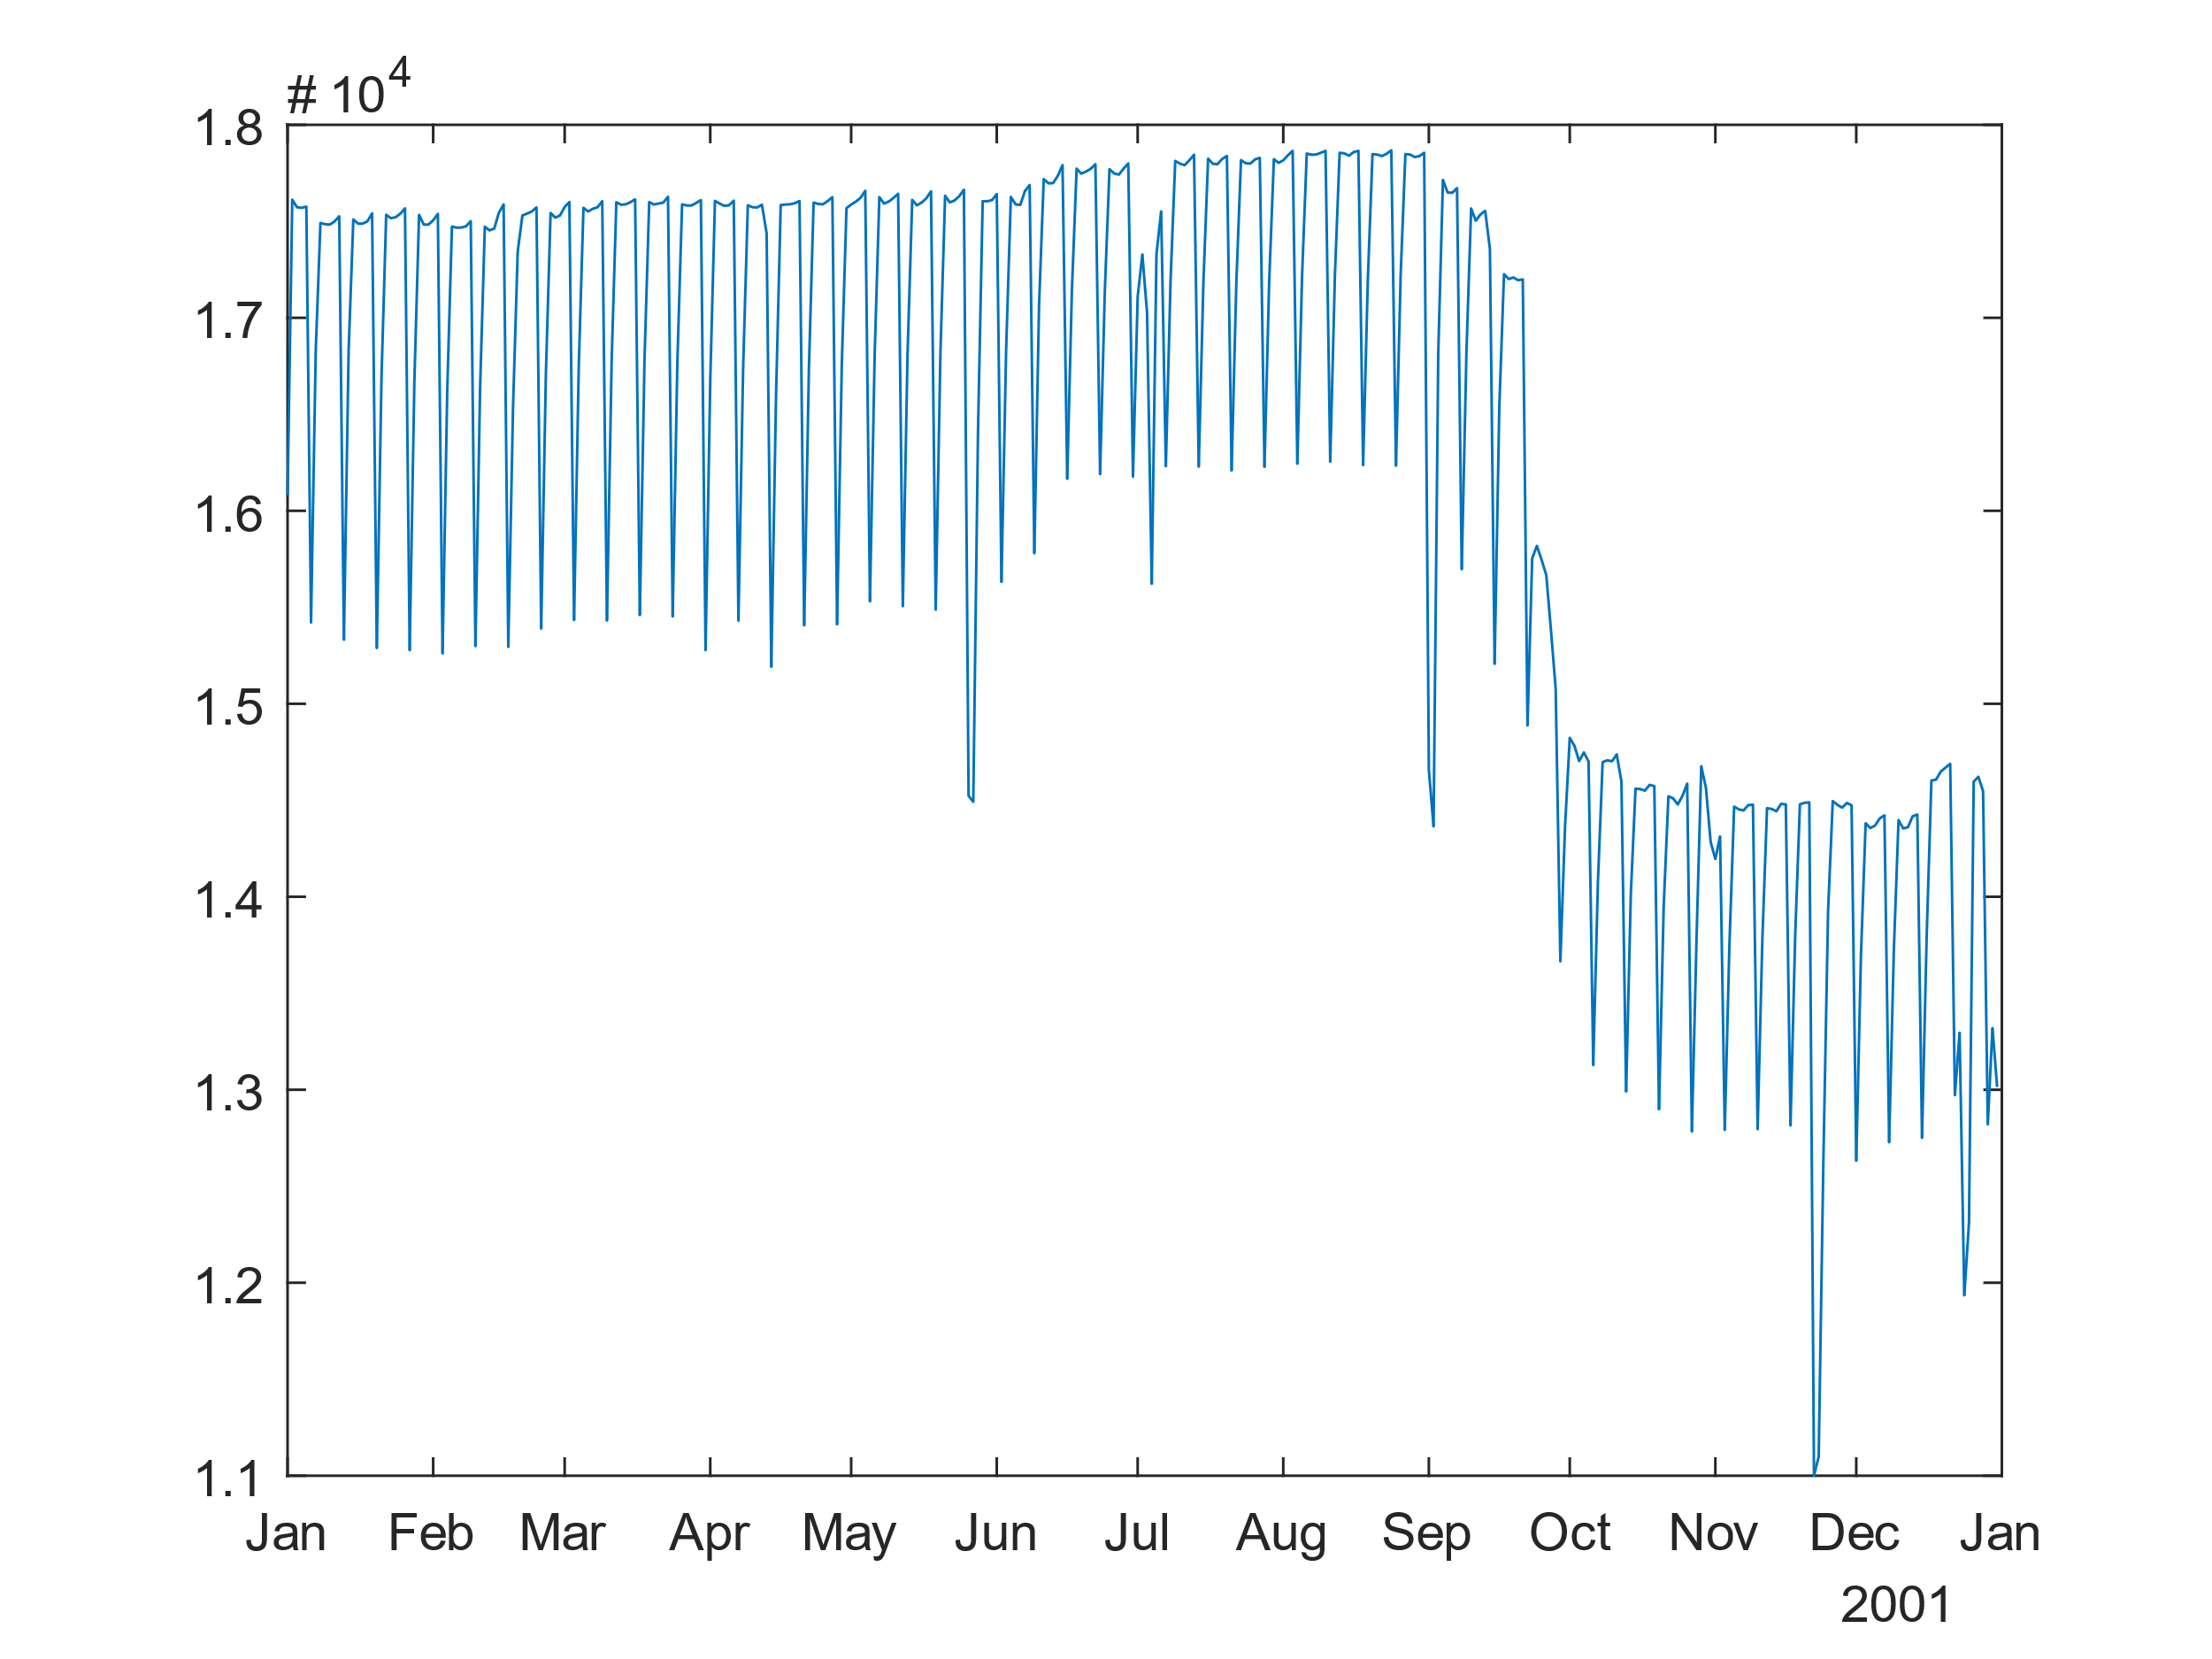

Figure 2 Número diario de vuelos en año 2001

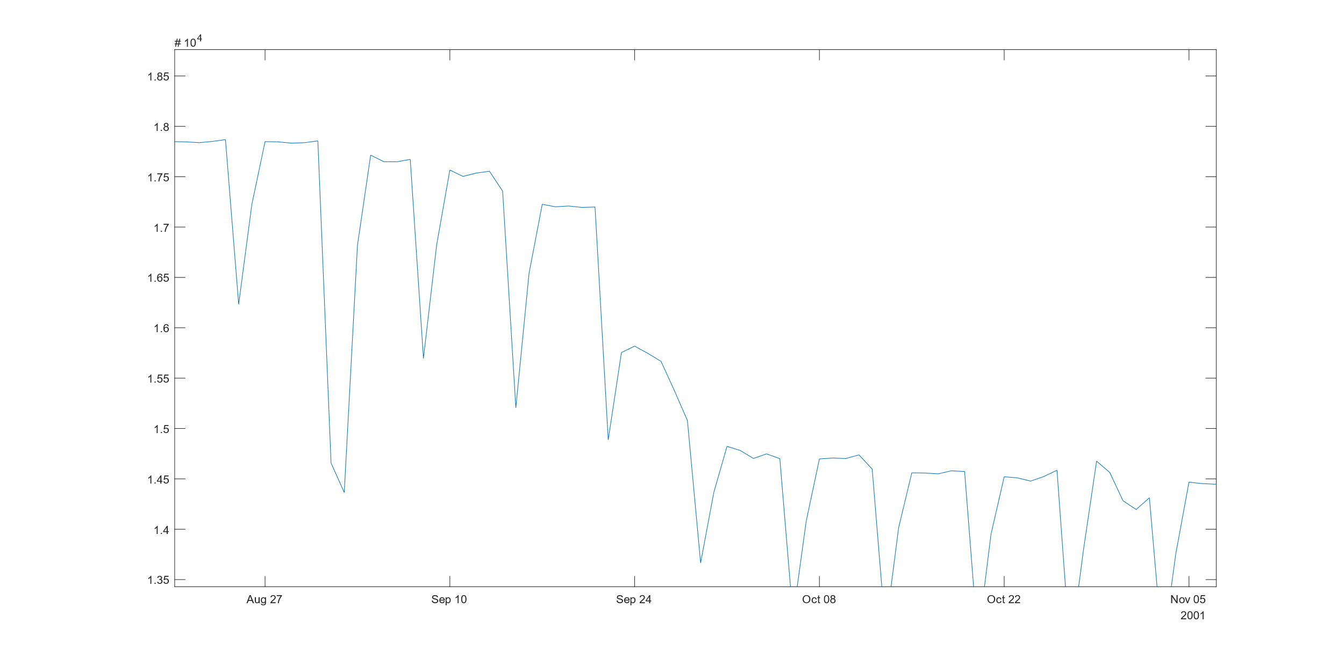

Figure 3 Número diario de vuelos en septiembre 2001

## Tarea 2

### ¿Qué región o regiones de E.E.U.U. suelen tener más cancelaciones de vuelos por razones climatológicas? ¿Existe algún motivo para ello?

## Tarea 3

¿Afectan los días/épocas festivos/as nacionales al número de vuelos y retrasos/cancelaciones en los aeropuertos?

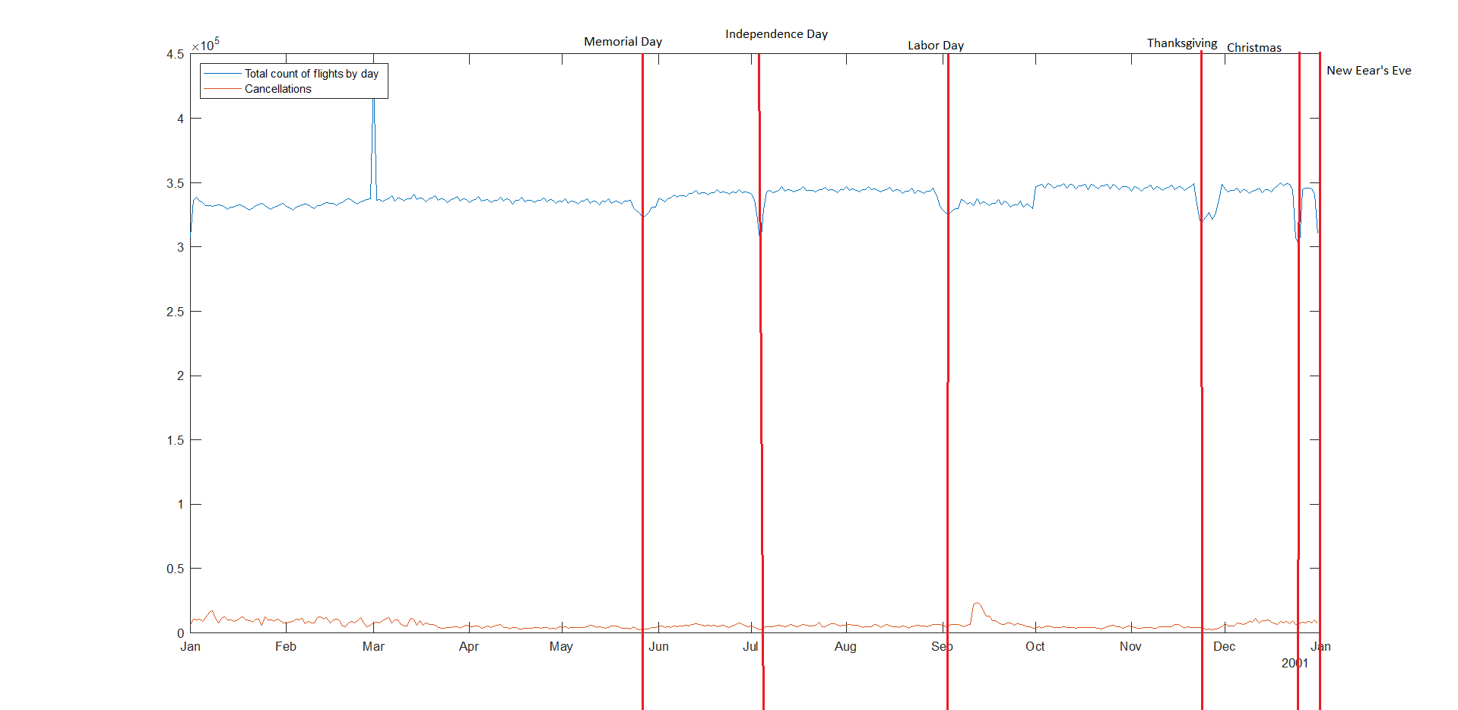 Figure Número de vuelos por día del año (1987-2008)

Se ha establecido que el número de vuelos está afectado por festivos nacionales, con una ligera disminución. El número de cancelaciones no parece afectado.

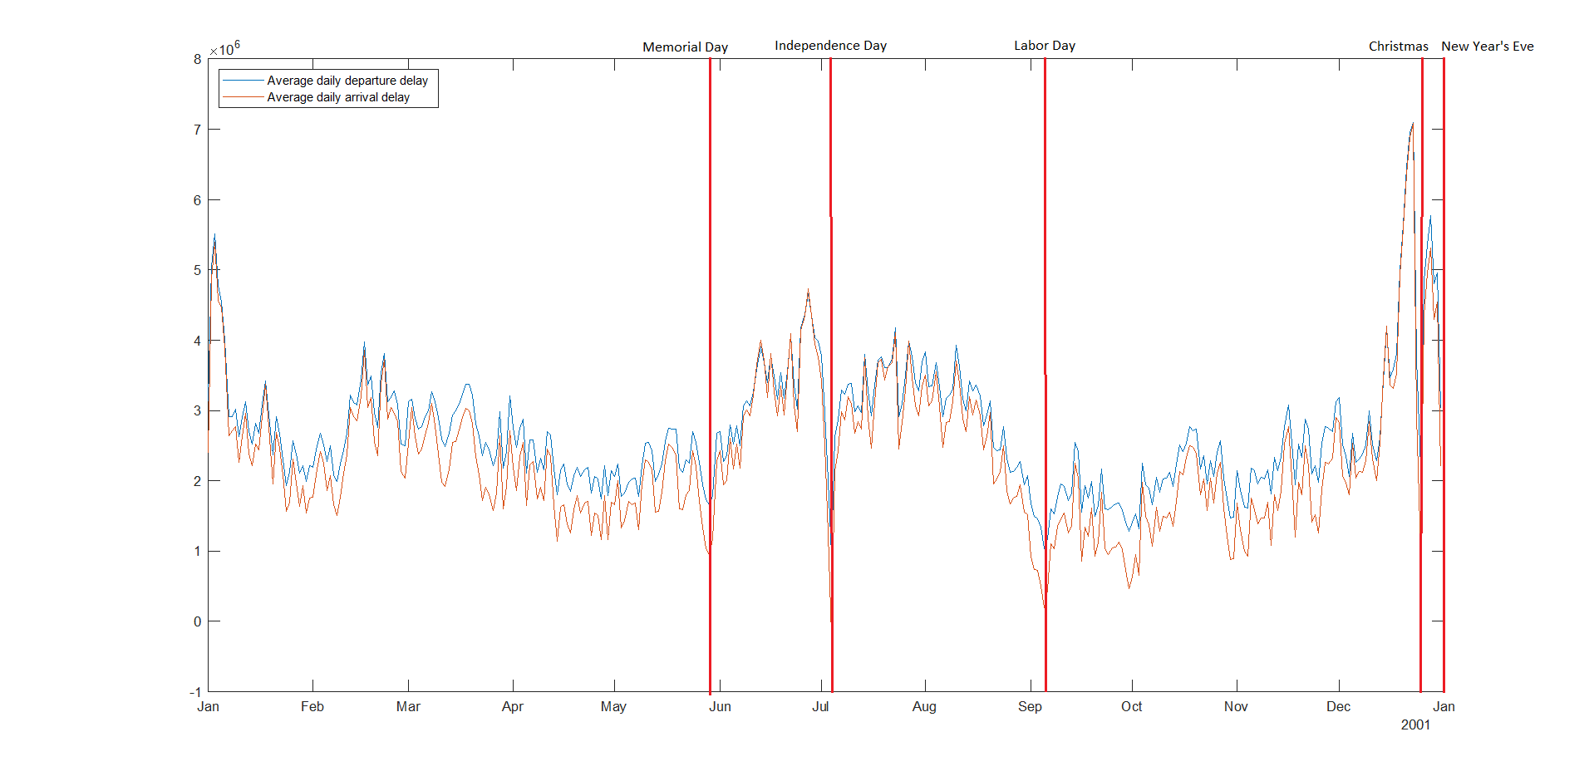Figure Promedio retraso por día del año (1987-2008)

Se ha establecido que el retraso promedio también está afectado por festivos nacionales, con una disminución significativa en el día festivo, pero con un aumento antes y después. Probablemente causado por menor número de vuelos en lo mismo y mejor número de pasajeros justo antes y después.